Лабораторная работа №4

дисциплина: Архитектура компьютера

Волгин Иван Алекссевич

Содержание

# 1 Цель работы

Цель работы - освоить основы легковесного языка разметки Markdown и сделать с помощью него отчет

# 2 Задание

1. Освоение основ языка разметки Markdown во время создания отчета по лабораторной работе №4
2. На сонове полученных знаний сделать отчет по лабораторной работе №3.

# 3 Выполнение лабораторной работы

1. Первым шагом нужно откыть терминал, потому что вся дальнейшая работа будет происходить в нем (рис. 1).

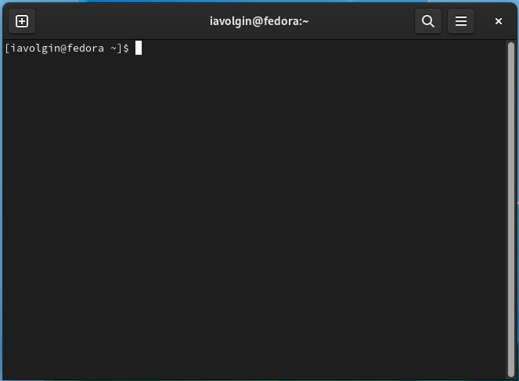

Рис. 1: Открыл терминал

1. Далее я перешел в каталог курса, сформированный при выполнении лабораторной работы №3 и обновил локальный репозиторий (рис. 2).

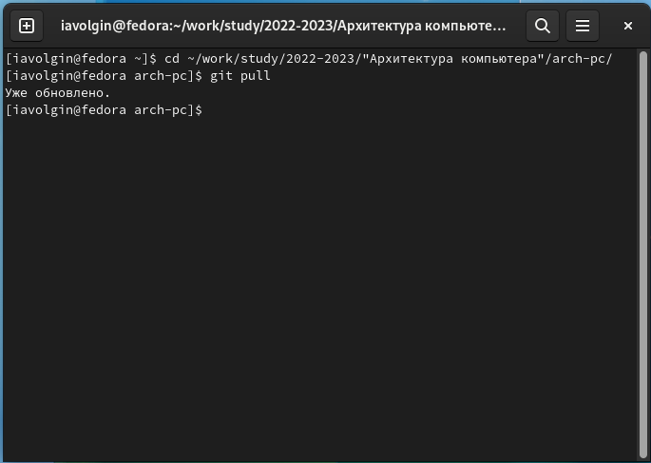

Рис. 2: Перешел в каталог курса и обновил локальный репозиторий

1. После этого перешел в каталог с шаблоном отчета по лабораторной работе №4 (рис. 3).

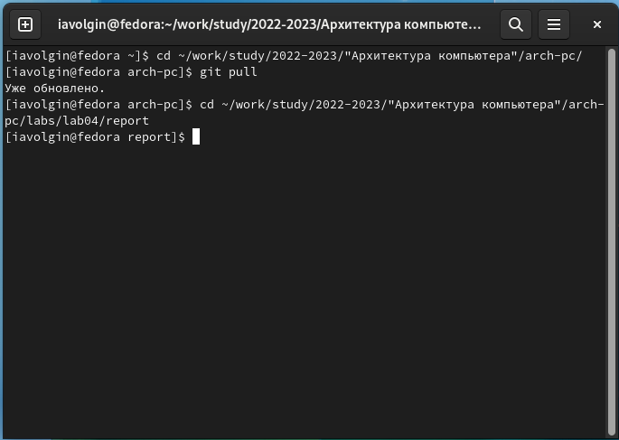

Рис. 3: Перешел в каталог с шаблоном отчета по лабораторной работе №4

1. Далее я провел компиляцию шаблона с использованием Makefile с помощью команды make. После успешной компиляции сгенерировались файлы report.pdf и report.docx(рис. 4).

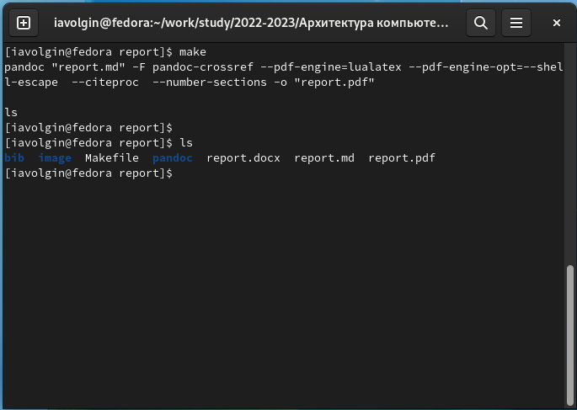

Рис. 4: Провел компиляцию шаблона с использованием Makefile

1. Следующим шагом я удалил полученные файлы, так же с помощью Makefile, использовав команду make clean (рис. 5).

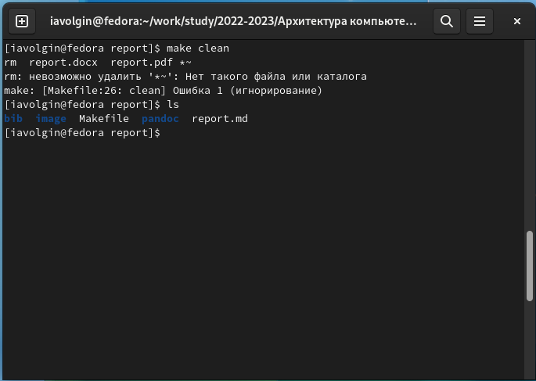

Рис. 5: Удалил полученные файлы

1. После этого я открыл файл report.md с помощью текстового редактора gedit (команда gedit report.md) (рис. 6).

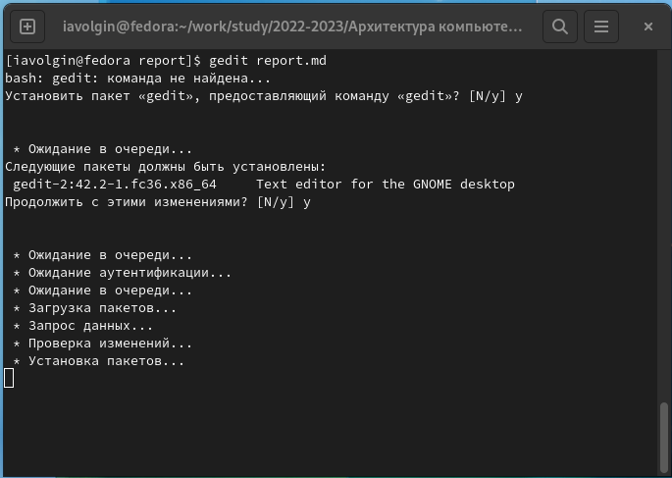

Рис. 6: Открыл файл report.md с помощью gedit

1. Внимательно изучаю файл и приступаю к заполнению отчета (рис. 7).

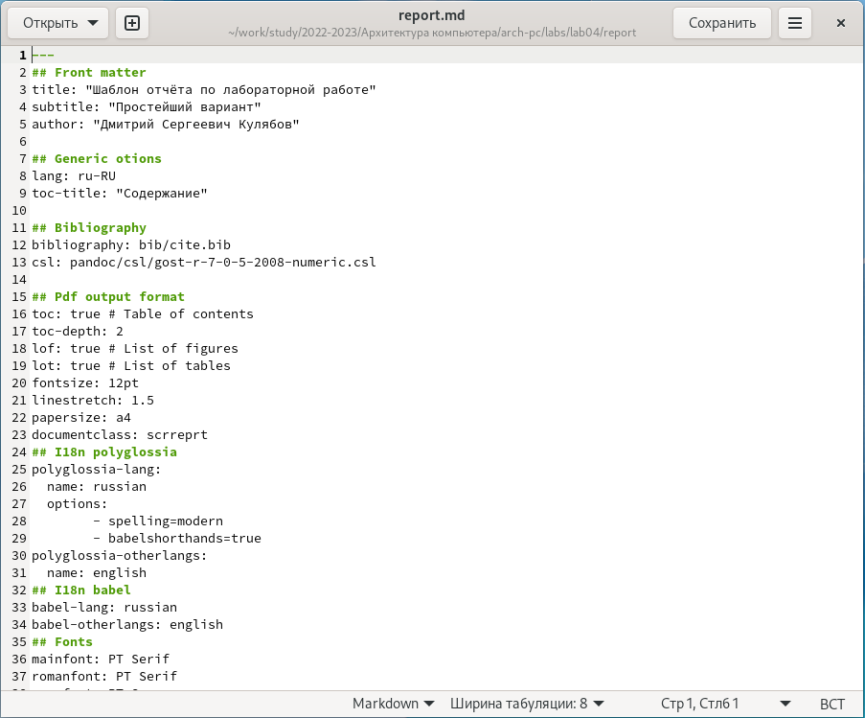

Рис. 7: Внимательно изучил файл и начал заполнять отчет

1. Когда все было готово, я сохранил изменения и провел компиляцию файла с использованием makefile.
2. Далее загрузил все на github. (последние два шага без скриншотов, потому что они выполняются после заполнения отчета).

# 4 Выводы

В итоге, после выполнения лабораторной работы, я освоил основы языка разметки Markdown и научился делать с помощью него отчеты

# 5 Задания для самостоятельнойй работы

В соответствующем каталоге я сделал отчет по лабораторной работе №3 в формате Markdow и загрузил файлы на github.